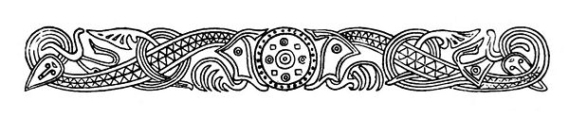
Fåfnebladet november 2021
Det kommer inte att bli några hyreshöjningar under 2022.
Julgranar sätts upp på våra två gårdar och tänds till första Advent.
Levande ljus är fröjdefullt så här års men de kan också ställa till med tragedi och orsaka bränder. Tänk på att aldrig lämna levande ljus oövervakade – olyckan kan snabbt vara framme.

Kontrollera att din brandvarnare fungerar

Trevlig Advent önskar Styrelsen

